|  |  |
| --- | --- |
| Résultat de recherche d'images pour "bottes de sept lieues"  dOSSIER D’ANALYSE  Projet 2, Application Seven | Simon MURIER  ADAI 2018/2019 |

Table des matières

1. Introduction 2

2. Tableau des fonctionnalités 2

3. Schéma Objet (MCD) 3

4. Schéma relationnel base de données (MLD) 3

5. Dictionnaire des données 4

6. Schéma architectural 4

# Introduction

Seven est une application de gestion de bibliothèque.  
Celle-ci permet :

* la gestion de membres et de leur profil
* des différents ouvrages
* de l’emprunt de ces ouvrages
  + par les membres, via leur profil utilisateur sur un des ordinateurs de la bibliothèque
  + par des utilisateurs non authentifiés, via un libraire sur le compte administrateur

# Tableau des fonctionnalités

|  |  |  |
| --- | --- | --- |
| FONTIONNALITES | OBLIGATOIRE | OPTIONNELLE |
| PROFIL MEMBRE |  |  |
| Accéder à son profil | X |  |
| Modifier son profil | X |  |
| Accéder aux fiches des ouvrages | X |  |
| Emprunter un ouvrage | X |  |
| Rendre un ouvrage | X |  |
| Voir l’historique des emprunts |  | X |
| Modifier les paramètres de l’application | X |  |
| PROFIL ADMINISTRATEUR |  |  |
| Accéder à son profil | X |  |
| Modifier son profil | X |  |
| Accéder au profil des autres utilisateurs | X |  |
| Modifier le profil des autres utilisateurs | X |  |
| Réaliser un emprunt pour les non-membres | X |  |
| Confirmer le rendu d’un ouvrage | X |  |
| Voir l’historique des emprunts d’un membre |  | X |
| Voir l’historique global des emprunts | X |  |
| Modifier les paramètres de l’application | X |  |

# Schéma Objet (MCD)

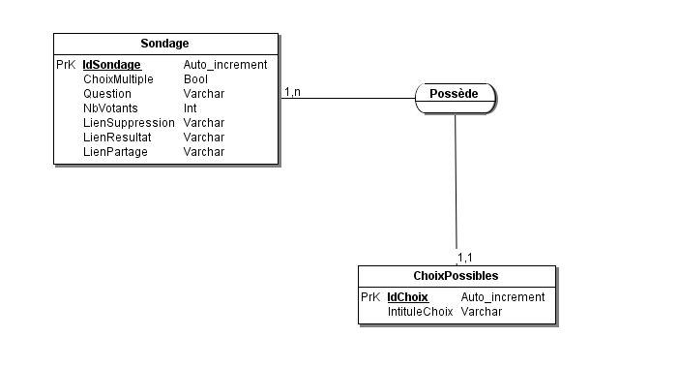

# Schéma relationnel base de données (MLD)

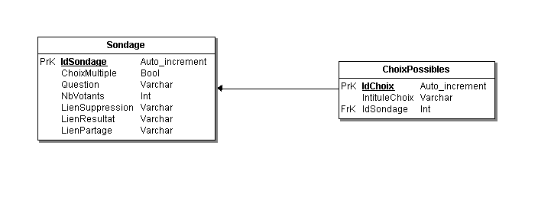

Sondage ( **IdSondage**, ChoixMultiple, Question, NbVotants, LienSuppression, LienResultat, LienPartage)

ChoixPossibles (**IdChoix**, IntituleChoix, FKIdSondage)

# Dictionnaire des données

|  |  |  |
| --- | --- | --- |
| Libellé | Nom | Type |
| N° du sondage | IdSondage | Auto_increment |
| Choix multiples possible | ChoixMultiple | Bool |
| Question du sondage | Question | Varchar |
| Nombre de votants | NbVotants | Int |
| Lien de suppression du sondage | LienSuppression | Varchar |
| Lien vers les résultats du sondage | LienResultat | Varchar |
| Lien de partage pour les votants | LienPartage | Varchar |
| N° du choix | IdChoix | Auto_increment |
| Intitulé du choix | IntituleChoix | Varchar |

# Schéma architectural

Internet

Base De Données

Utilisateur

Serveur IIS